3 Verificación.
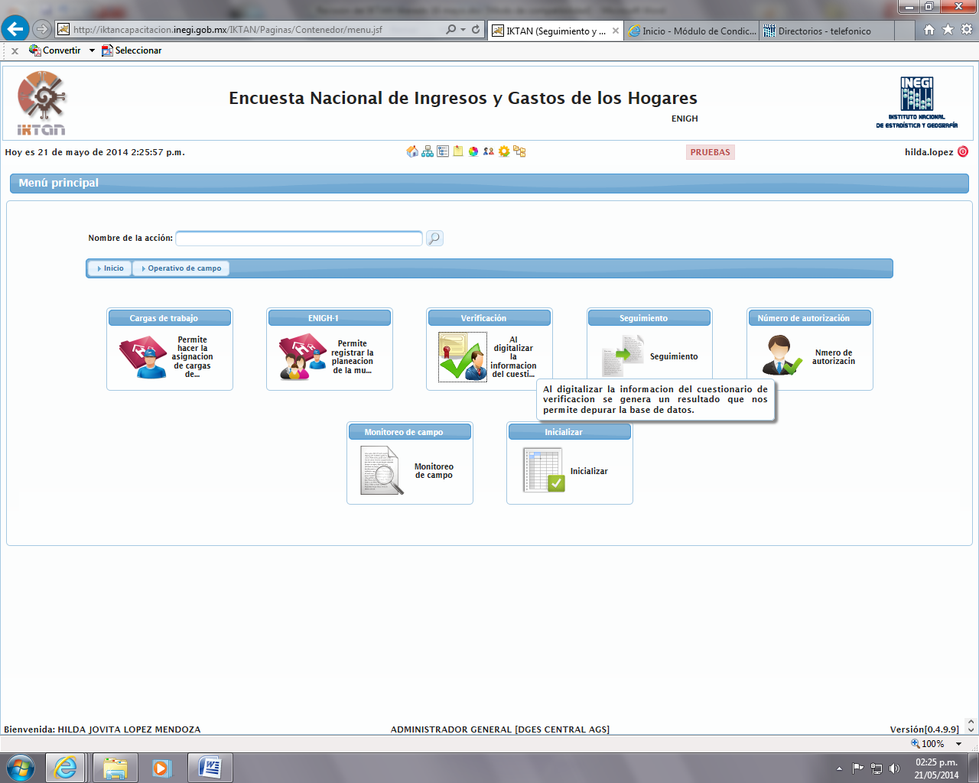
Falta la letra o acentuada (ó) en las palabras información y verificación en el recuadro que nos dice que se puede hacer con esta opción.
En Verificación tiene dos submenús que es Registro y Depuración, en la primera se van a mostrar los folios seleccionados para levantarles la verificación y se realiza la captura del formato. Y en la segunda se van a mostrar los folios con resultado de verificación 3 ó 9, además el despliegue de todos los folios con R.E de verificación sean código 2 “verificación completa diferente” y que solo en la 23 del cuestionario de verificación sea diferente a la pregunta 6 del cuestionario de personas de 12 o más años.
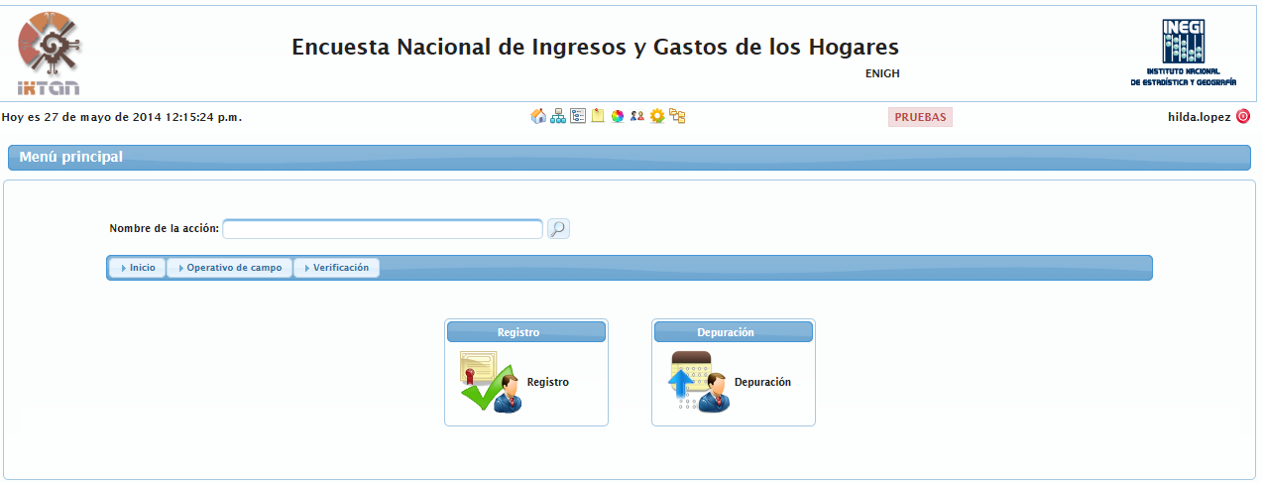
En Registro la leyenda que debe aparecer es: Permite el registro del formato de verificación.
Debe presentar el 30% de las viviendas con resultado de entrevista completo (01, 02, 03, 04, 05 ó 06) por oficina y deben aparecer en la lista los folios seleccionados:
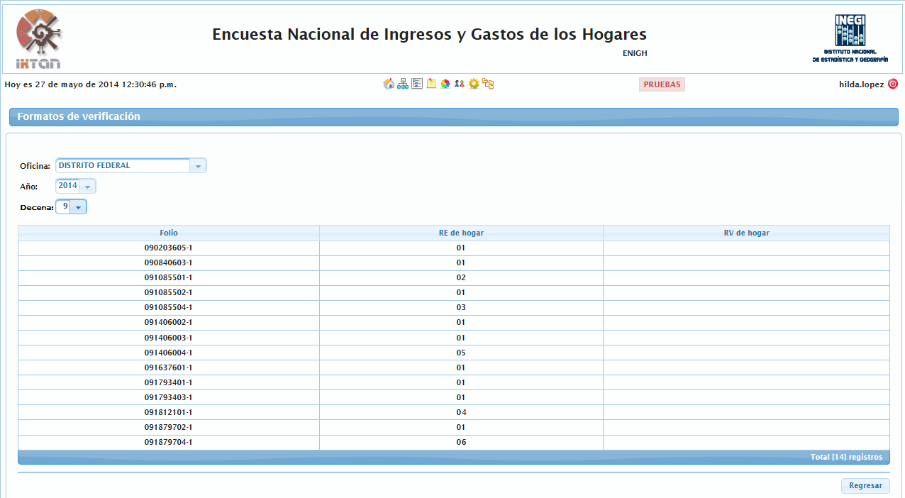
- En caso de que no existan folios para verificar que aparezca una leyenda indicando que no existen folios para verificar:
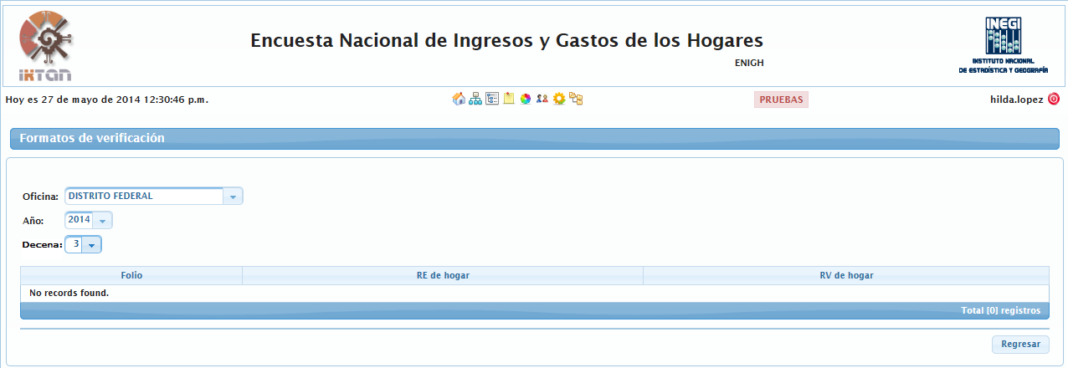
- Al dar clic en el renglón del folio entraremos a la verificación, quedando de la siguiente manera:
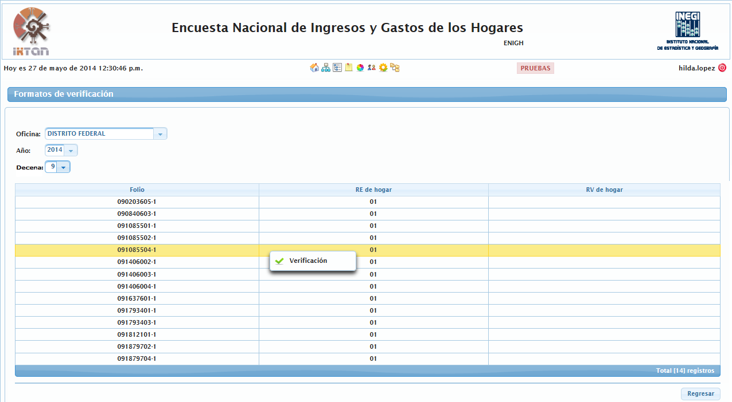
El formato de verificación es el siguiente:

Dentro del sistema quedaría de la siguiente manera:
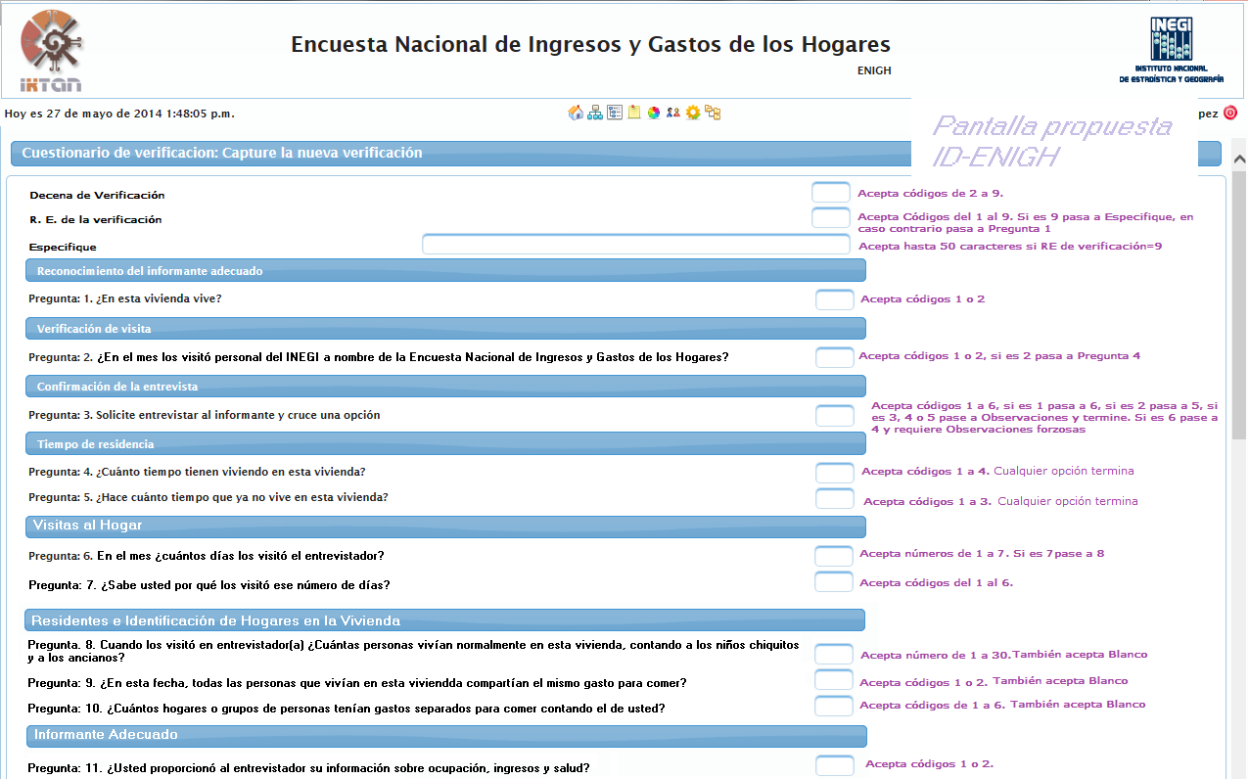

Se muestra la primera pestaña de Características de las personas
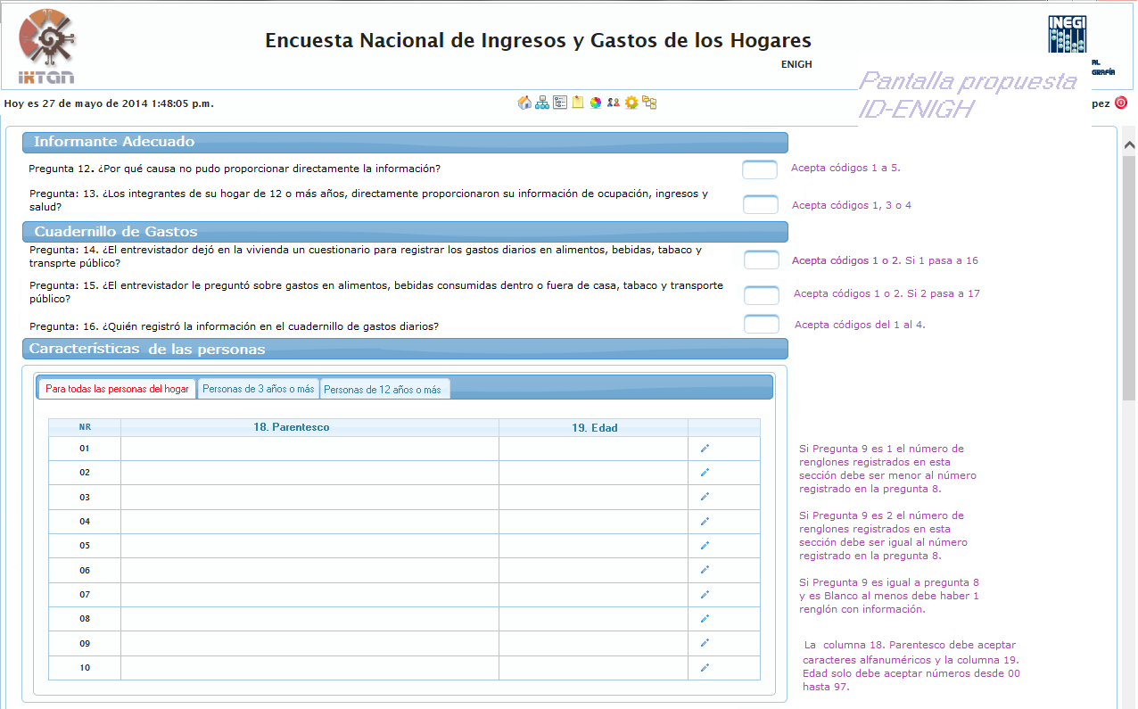
La segunda pestaña quedaría así:
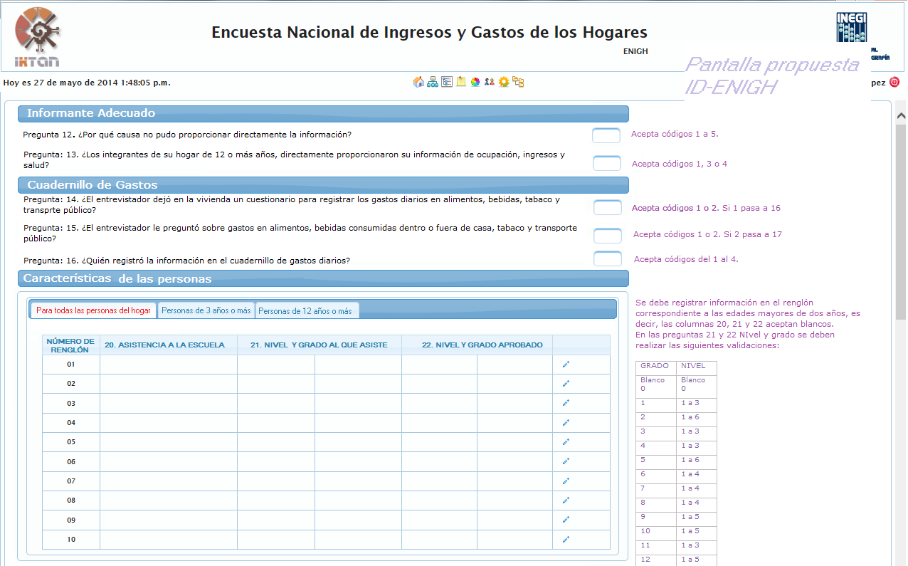

Y la tercera sería de la siguiente manera:
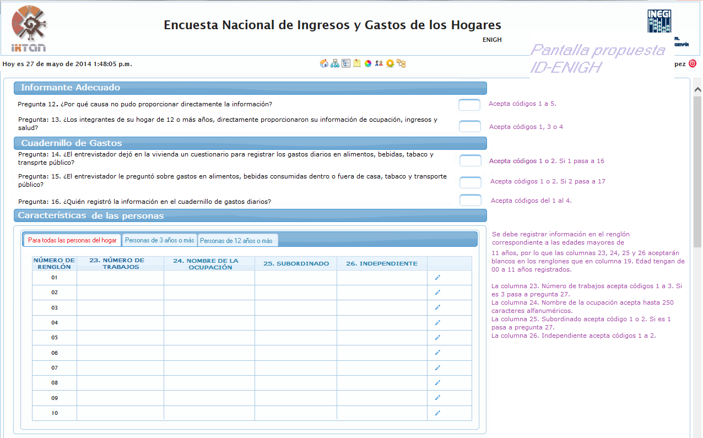

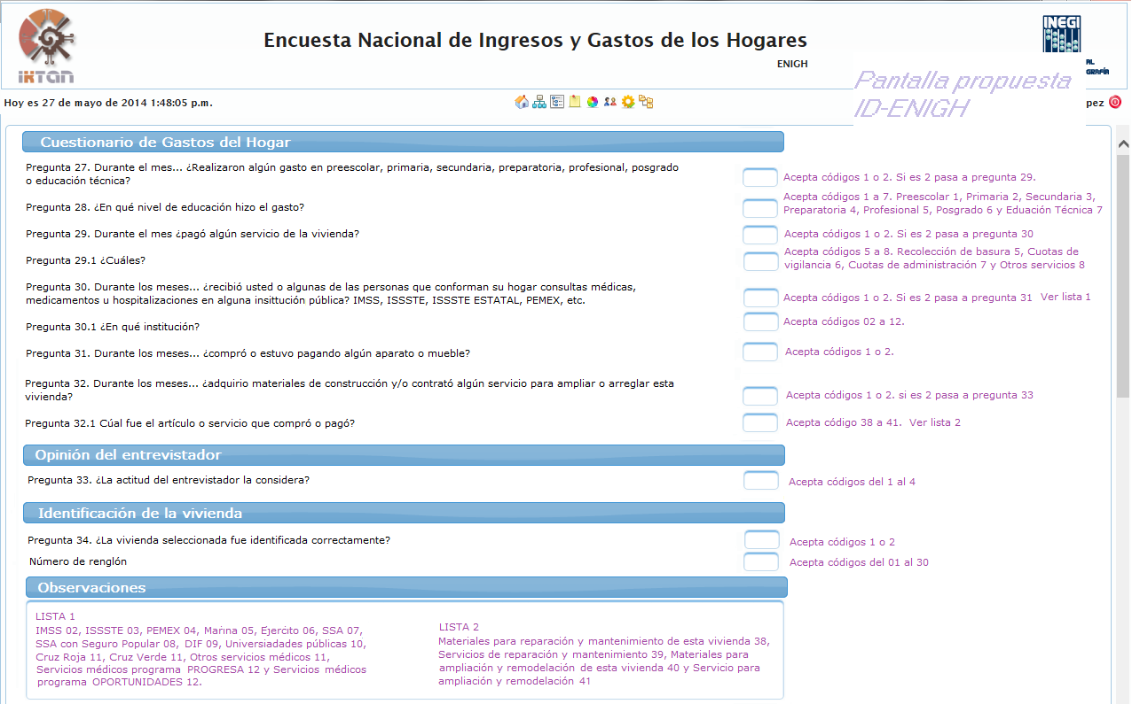

Validación que se debe implementar en el cuestionario de Verificación:
Recuerda que la decena de verificación y el R. E. de la verificación son requeriros siempre.
Resultado de Verificación 1. (Verificación completa correcta): Debe activar la pregunta 1 con código 1 y la pregunta 3 con código 1 y preguntas 6 a 34 con información.
Resultado de Verificación 2. (Verificación completa diferente): Debe activar la pregunta 1 con código 1 y la pregunta 3 con código 1 y preguntas 6 a 34 con información.
Los demás resultados aceptan blancos en las preguntas de la 6 a la 34, sólo el código 4 que puede tener todo en blanco salvo las observaciones.

